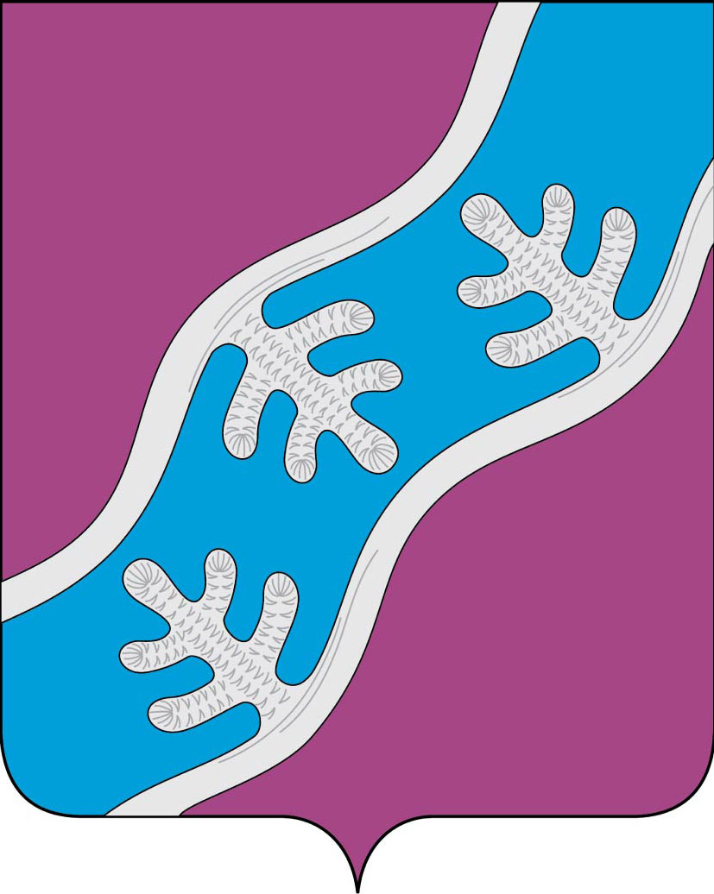

Администрация Сельского поселения
«Хоседа-Хардский сельсовет» Заполярного района
Ненецкого автономного округа
ПОСТАНОВЛЕНИЕ
от 08.02.2022 г № 14п
п. Харута
Об утверждении критериев и перечня проездов Сельского поселения
«Хоседа-Хардский сельсовет» Заполярного района
Ненецкого автономного округа

Для организации работ по содержанию проездов на территории Сельского поселения «Хоседа-Хардский сельсовет» Заполярного района Ненецкого автономного округа, Администрация Сельского поселения «Хоседа-Хардский сельсовет» ЗР НАО ПОСТАНОВЛЯЕТ:

1. Утвердить критерии проездов Сельского поселения «Хоседа-Хардский сельсовет» ЗР НАО.

2. Утвердить перечень проездов Сельского поселения «Хоседа-Хардский сельсовет» ЗР НАО.
.
3. Утвердить схему проездов Сельского поселения «Хоседа-Хардский сельсовет» ЗР НАО.
.
4. Настоящее постановление вступает в силу со дня его официального подписания
(обнародования).

Глава Сельского поселения
«Хоседа-Хардский сельсовет» ЗР НАО А. Н. Танзов

Приложение № 1
к постановлению от 08.02.2022 г. № 14п
Об утверждении критериев и перечня
проездов Сельского поселения
«Хоседа-Хардский сельсовет»
Ненецкого автономного округа

КРИТЕРИИ
проездов Сельского поселения «Хоседа-Хардский сельсовет»
Заполярного района Ненецкого автономного округа

К проездам Сельского поселения «Хоседа-Хардский сельсовет» Заполярного района Ненецкого автономного округа относятся проезды, не относящиеся к федеральной собственности или к собственности физических или юридических лиц, соответствующие одному из следующих критериев:
проезды, расположенные в границах Сельского поселения «Хоседа-Хадский сельсовет» Заполярного района Ненецкого автономного округа;
проезды, обеспечивающие подъезд к объектам транспортной инфраструктуры (морским и речным портам, аэропортам), историческим, культурным, природным памятникам и специальным объектам окружного значения;
проезды (пешеходные, магистральные и соединяющие их улицы), обеспечивающие проход пешеходов, а также проезд автомобильного транспорта через центральные территории Сельского поселения «Хоседа-Хардский сельсовет» Заполярного района Ненецкого автономного округа.

Приложение № 2
к постановлению от 08.02.2022 г. № 14п
Об утверждении критериев и перечня
проездов Сельского поселения
«Хоседа-Хардский сельсовет»
Заполярного района
Ненецкого автономного округа

ПЕРЕЧЕНЬ
проездов Сельского поселения «Хоседа-Хардский сельсовет»
Заполярного района Ненецкого автономного округа

N п/п | Наименование дороги | Номер земельного участка в соответствии с проектом межевания  (схема) | Длина (м )
1. | ул. Набережная | 1 | 860
2. | ул. Полярная – проезд № 37 | 4 | 400
3. | ул. Первомайская | 5 | 400
4. | ул. Победы | 6 | 460
5. | ул. Колхозная | 29, 35 | 320
6. | ул. Новая, д.19 - Новая, д.37 | 10 | 340
7. | Проезд между ул. Победы и ул. Набережная | 37 | 260
8. | Проезд между ул. Полярная и ул. Победы | 38, 39 | 180
9. | Проезд от ул. Новая, д.3 до пересечения с проектируемой дорогой 11. | 16 | 100
10. | Проезд от ул. Новая, д.8 до пересечения с проектируемой дорогой 11. | 17 | 100
11. | Проезд от ул. Новая, д.16 до пересечения с проектируемой дорогой 11. | 18 | 80
12. | Проезд от ул. Советская, д.53 | 52 | 180
13. | Проезд от ул. Победы, д.10 до ул. Победы, д.5б | 7 | 80
итого |  |  | 3760

Приложение3
к постановлению от 08.02.2022 г. № 14п
Об утверждении критериев и перечня
проездов Сельского поселения
«Хоседа-Хардский сельсовет»
Заполярного района
Ненецкого автономного округа

СХЕМА 1
Проездов Сельского поселения «Хоседа-Хардский сельсовет»
Заполярного района
Ненецкого автономного округа
Номер земельного участка в соответствии с проектом межевания №1

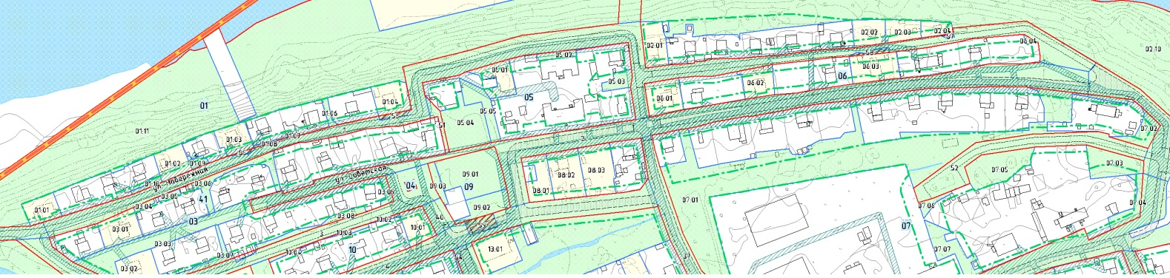

Приложение 4
к постановлению от 08.02.2022 г. № 14п
Об утверждении критериев и перечня
проездов Сельского поселения
«Хоседа-Хардский сельсовет»
Заполярного района Ненецкого автономного округа

СХЕМА 2
Проездов Сельского поселения «Хоседа-Хардский сельсовет» Заполярного района
Ненецкого автономного округа
Номер земельного участка в соответствии с проектом межевания № 4

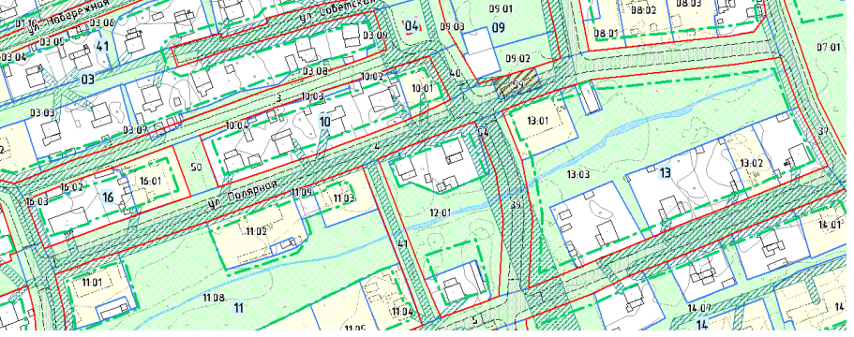

Приложение 5
к постановлению от 08.02.2022 г. № 14п
Об утверждении критериев и перечня
проездов Сельского поселения
«Хоседа-Хардский сельсовет»
Заполярного района
Ненецкого автономного округа

СХЕМА 3
Проездов Сельского поселения «Хоседа-Хардский сельсовет» Заполярного района
Ненецкого автономного округа
Номер земельного участка в соответствии с проектом межевания № 5

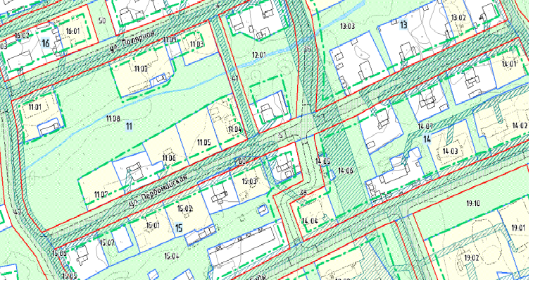

Приложение 6
к постановлению от 08.02.2022 г. № 14п
Об утверждении критериев и перечня
проездов Сельского поселения
«Хоседа-Хардский сельсовет»
Заполярного района
Ненецкого автономного округа

СХЕМА 4
Проездов Сельского поселения «Хоседа-Хардский сельсовет» Заполярного района
Ненецкого автономного округа
Номер земельного участка в соответствии с проектом межевания № 6

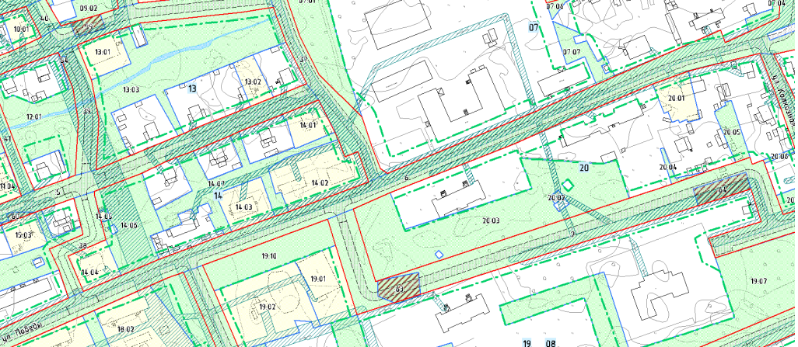

Приложение 7
к постановлению от 08.02.2022 г. № 14п
Об утверждении критериев и перечня
проездов Сельского поселения
«Хоседа-Хардский сельсовет»
Заполярного района
Ненецкого автономного округа
СХЕМА 5
Проездов Сельского поселения «Хоседа-Хардский сельсовет» Заполярного района
Ненецкого автономного округа
Номера земельного участка в соответствии с проектом межевания № 29, 35

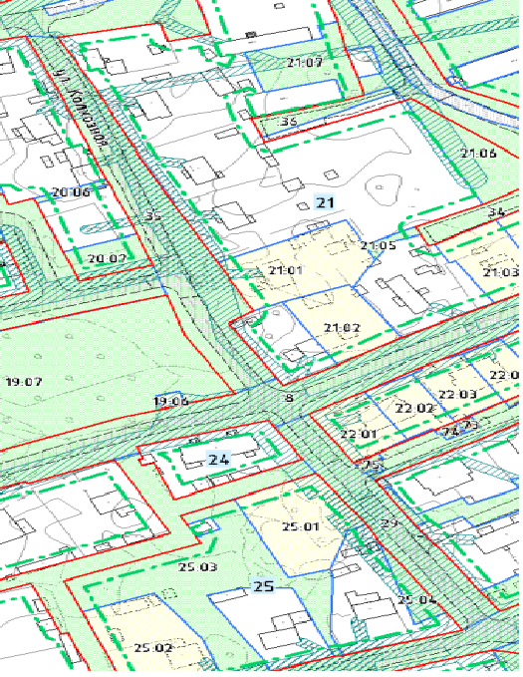

Приложение 8
к постановлению от 08.02.2022 г. № 14п
Об утверждении критериев и перечня
проездов Сельского поселения
«Хоседа-Хардский сельсовет»
Заполярного района
Ненецкого автономного округа
СХЕМА 6
Проездов Сельского поселения «Хоседа-Хардский сельсовет» Заполярного района
Ненецкого автономного округа
Номер земельного участка в соответствии с проектом межевания №10

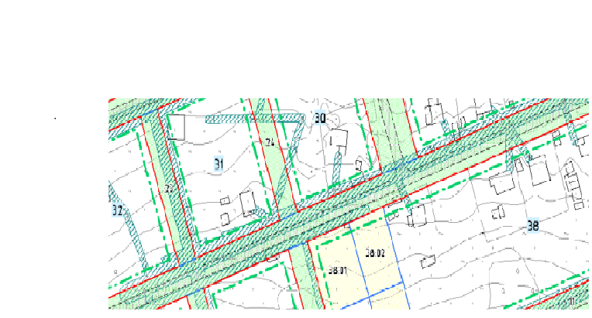

Приложение 9
к постановлению от 08.02.2022 г. № 14п
Об утверждении критериев и перечня
проездов Сельского поселения
«Хоседа-Хардский сельсовет»
Заполярного района
Ненецкого автономного округа
СХЕМА 7
Проездов Сельского поселения «Хоседа-Хардский сельсовет» Заполярного района
Ненецкого автономного округа
Номер земельного участка в соответствии с проектом межевания №37

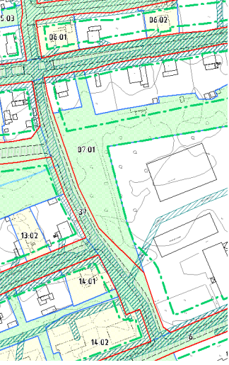

Приложение 10
к постановлению от 08.02.2022 г. № 14п
Об утверждении критериев и перечня
проездов Сельского поселения
«Хоседа-Хардский сельсовет»
Заполярного района
Ненецкого автономного округа
СХЕМА 8
Проездов Сельского поселения «Хоседа-Хардский сельсовет» Заполярного района
Ненецкого автономного округа
Номера земельного участка в соответствии с проектом межевания № 38,39

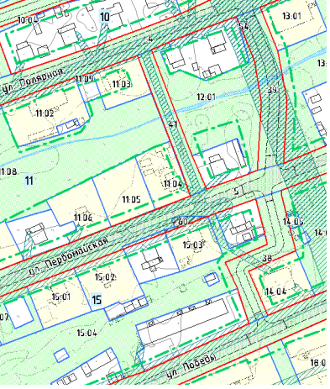

Приложение 11
к постановлению от 08.02.2022 г. № 14п
Об утверждении критериев и перечня
проездов Сельского поселения
«Хоседа-Хардский сельсовет»
Заполярного района
Ненецкого автономного округа
СХЕМА 9
Проездов Сельского поселения «Хоседа-Хардский сельсовет» Заполярного района
Ненецкого автономного округа
Номер земельного участка в соответствии с проектом межевания №16

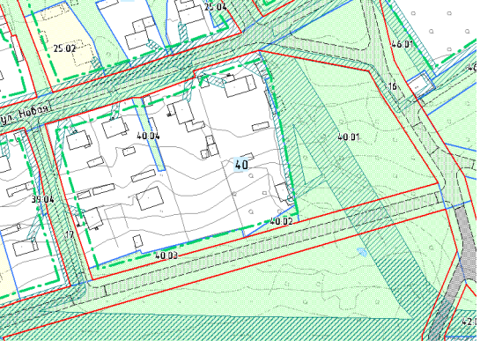

Приложение 12
к постановлению от 08.02.2022 г. № 14п
Об утверждении критериев и перечня
проездов Сельского поселения
«Хоседа-Хардский сельсовет»
Заполярного района
Ненецкого автономного округа
СХЕМА 10
Проездов Сельского поселения «Хоседа-Хардский сельсовет» Заполярного района
Ненецкого автономного округа
Номер земельного участка в соответствии с проектом межевания №17

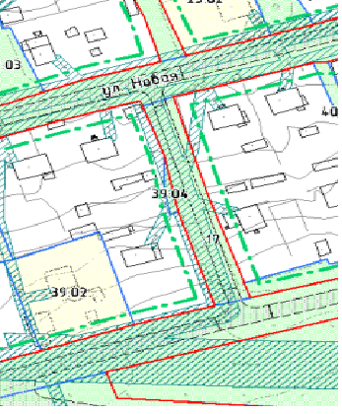

Приложение 13
к постановлению от 08.02.2022 г. № 14п
Об утверждении критериев и перечня
проездов Сельского поселения
«Хоседа-Хардский сельсовет»
Заполярного района
Ненецкого автономного округа
СХЕМА 11
Проездов Сельского поселения «Хоседа-Хардский сельсовет» Заполярного района
Ненецкого автономного округа

Номер земельного участка в соответствии с проектом межевания №18

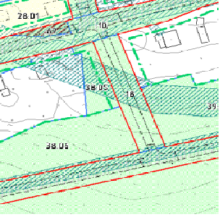

Приложение 14
к постановлению от 08.02.2022 г. № 14п
Об утверждении критериев и перечня
проездов Сельского поселения
«Хоседа-Хардский сельсовет»
Заполярного района
Ненецкого автономного округа
СХЕМА 12
Проездов Сельского поселения «Хоседа-Хардский сельсовет» Заполярного района
Ненецкого автономного округа

Номер земельного участка в соответствии с проектом межевания № 52

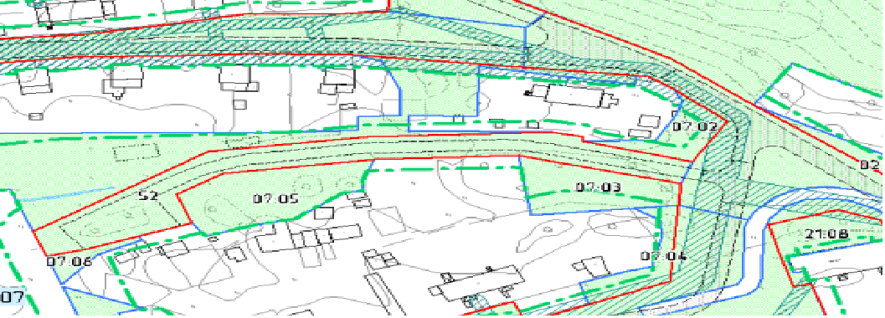

Приложение 15
к постановлению от 08.02.2022 г. № 14п
Об утверждении критериев и перечня
проездов Сельского поселения
«Хоседа-Хардский сельсовет»
Заполярного района
Ненецкого автономного округа
СХЕМА 13
Проездов Сельского поселения «Хоседа-Хардский сельсовет» Заполярного района
Ненецкого автономного округа
Номер земельного участка в соответствии с проектом межевания № 7

